**Bài 2. Thiết kế kiểm thử sử dụng bảng quyết định.**

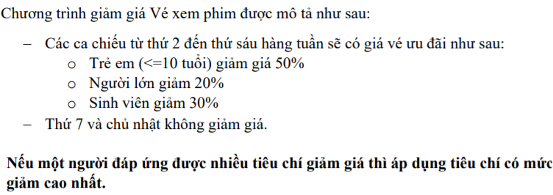

**a, Xác định tập Nguyên nhân/điều kiện (input) và kết quả (output).**

* Input:
* Thời gian: Thứ 2, 3, 4, 5, 6, 7, chủ nhật.
* Đối tượng: Trẻ em (<= 10 tuổi), người lớn, sinh viên.
* Output:
* Không giảm giá
* Giảm 20%
* Giảm 30%
* Giảm 50%

**b, Xác định các tập luật/quy tắc (Rules).**

|  |  |  |  |
| --- | --- | --- | --- |
| **Rules** | **Input** | | **Output** |
| **Thời gian** | **Đối tượng** |
| 1 | Thứ 2 | Trẻ em | Giảm 50% |
| 2 | Người lớn | Giảm 20% |
| 3 | Sinh viên | Giảm 30% |
| 4 | Thứ 3 | Trẻ em | Giảm 50% |
| 5 | Người lớn | Giảm 20% |
| 6 | Sinh viên | Giảm 30% |
| 7 | Thứ 4 | Trẻ em | Giảm 50% |
| 8 | Người lớn | Giảm 20% |
| 9 | Sinh viên | Giảm 30% |
| 10 | Thứ 5 | Trẻ em | Giảm 50% |
| 11 | Người lớn | Giảm 20% |
| 12 | Sinh viên | Giảm 30% |
| 13 | Thứ 6 | Trẻ em | Giảm 50% |
| 14 | Người lớn | Giảm 20% |
| 15 | Sinh viên | Giảm 30% |
| 16 | Thứ 7 | Trẻ em | Không giảm |
| 17 | Người lớn | Không giảm |
| 18 | Sinh viên | Không giảm |
| 19 | Chủ nhật | Trẻ em | Không giảm |
| 20 | Người lớn | Không giảm |
| 21 | Sinh viên | Không giảm |

**c, Lập bảng quyết định.**

|  |  |  |  |  |  |  |
| --- | --- | --- | --- | --- | --- | --- |
| **BẢNG QUYẾT ĐỊNH** | | | | | | |
| **Điều kiện** | **Rule 1** | **Rule 2** | **Rule 3** | **Rule 4** | **Rule 5** | **Rule 6** |
| <10 tuổi | T | T | F | F | F | F |
| >10 tuổi | F | F | T | T | T | T |
| Sinh viên | F | F | F | F | T | T |
| Thứ 7 || Chủ nhật | T | F | T | F | T | F |
| Khác thứ 7, chủ nhật | F | T | F | T | F | T |
| **Kết quả mong đợi** | Giảm 0% | Giảm 20% | Giảm 0% | Giảm 20% | Giảm 0% | Giảm 30% |